Ordezkari politiko kargudunen betekizunak, harremanetarako datuak eta CV
Funciones, datos de contacto y CV de los cargos de representación política
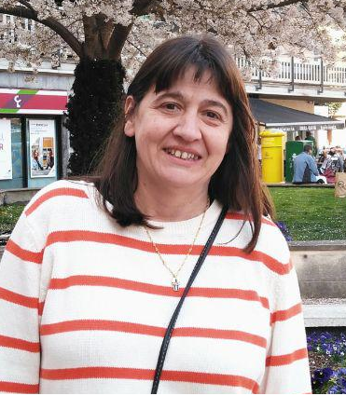
Mª ISABEL FERNÁNDEZ PEJENAUTE
- Harremanetarako helbidea / Dirección de contacto: Eibarko Udala-Ayuntamiento de Eibar. Untzaga plaza 1, 20600, Eibar
- Telefonoa / Teléfono: 943708400
- Helbide elektronikoa / Email: elkarrekinpodemos@eibar.eus
- Sare sozialetako profilak / Perfiles en las redes sociales:
Facebook: @PodemosEibar
Twitter: @Podemos_Eibar

Kargua(k) / Cargo(s):
- Elkarrekin Podemos / IU Equo Berdeak zinegotzia / Concejal de Elkarrekin Podemos / IU / Equo Berdeak
Kargudunaren beste ardura batzuk / Otras responsabilidades del cargo:
- Lan Batzordeen bokala: Erakunde, Lurralde eta Lege gaiak; Kontu, Ogasun eta Ondarea; Hirigintza, Obra eta Ingurumena; Langileria / Vocal de las Comisiones de Trabajo: Asuntos institucionales, jurídicos y territoriales; Cuentas, Hacienda y Patrimonio; Urbanismo, Obras y Medio Ambiente; Personal.
- Batzorde aholkularien bokala: Zerbitzu eta Azoka; Euskara; Kultura; Langileria eta Barne araudia; Gizarte zerbitzuak; Obrak; Hirigintza; Ingurumena; Ego Ibarra; Trafikoa eta Garraioa; Garapen Ekonomikoa, Enplegua eta Berrikuntza; Ogasuna; ENBA; Berdintasuna / Vocal de las Comisiones Asesoras: Igualdad, Servicios y Mercados; Euskera; Cultura; Personal y Régimen Interior; Servicios Sociales; Obras; Urbanismo; Medio Ambiente; Ego Ibarra; Tráfico y Transporte; Desarrollo Económico, Empleo e Innovación; Hacienda; ENBA, Personas Mayores y Juventud.
Alderdi politikoa / Partido político:
- PODEMOS / AHAL DUGU
Lan esperientzia / Experiencia profesional:
- 1986-2019:
- Encargada tienda Informática RAMAR. Pamplona (Navarra)
- Auxiliar Administrativa en LOGITEK, S.A. en Vitoria (Alava)
- Camarera en Restaurante MAD APPLE en Lucan (Irlanda)
- Operaria en Scheider Electric Manufacturing en Celbridge (Irlanda)
- Camarera de piso en Okura Hotel 5*, HILTON Hotel 5* de Amsterdam (Holanda)
- Auxiliar administrativa en COMERCIAL JOFRE en Reus (Tarragona)
- Portavoza del Circulo Podemos Ahal Dugu Eibar, integrante del Consejo Ciudadano de Podemos Eibar Ahal Dugu
- Secretaria General de Podemos Ahal Dugu Eibar

Ikasketak / Formación
- EGB, BUP y COU Colegio Sto. Tomás de Pamplona (Navarra)
- Formación Profesional II Programación Informática en Instituto Roncesvalles de Pamplona (Navarra)
- Estudios de Historia en Universidad del País Vasco en Vitoria (Alava)
- Diversos cursos de Historia (prehistoria, antigua, etc.)
- Curso de Atención Especializada a Personas Enfermas de Alzheimer.

Hizkuntzak / Idiomas:
- Gaztelania / Castellano lengua materna
- Euskara / Euskera (perfil 1)
- Ingelesa / Inglés (Advanced)
- Catalán

